Szarlotka - sypana

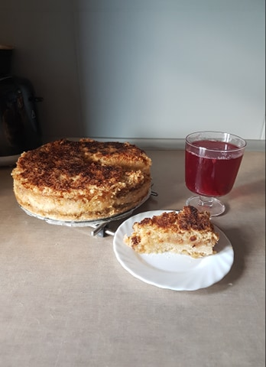

Przepis

Składniki:
- 1 szklanka mąki pszennej
- 1 szklanka brązowego cukru
- 1 szklanka kaszy manny
- 1,5 czubatej łyżeczki proszku do pieczenia
- 1,5 kg jabłek, najlepiej kwaśnych
- odrobina cynamonu,
- 170 g masła (zimnego, najlepiej prosto z zamrażarki)

Mąkę, cukier, kaszę i proszek przesiać i wymieszać. Podzielić na 3 równe części. Jabłka obrać, wydrążyć gniazda nasienne, zetrzeć na tarce o dużych.
Tortownicę o średnicy 23 wyłożyć papierem do pieczenia (sam spód). Boki wysmarować masłem.
Na dno formy wysypać jedną część suchych składników, na nie rozłożyć połowę jabłek (każdą warstwę jabłek można oprószyć delikatnie cynamonem,).
Następnie wysypać drugą część suchych składników, rozłożyć równomiernie resztę jabłek. Na wierzch wysypać ostatnią porcję suchych składników.
Masło zetrzeć na tarce o dużych oczkach i równomiernie rozłożyć na wierzchu ciasta.
Piec w temperaturze 180ºC przez około 60 minut.

A to nasze wykonanie

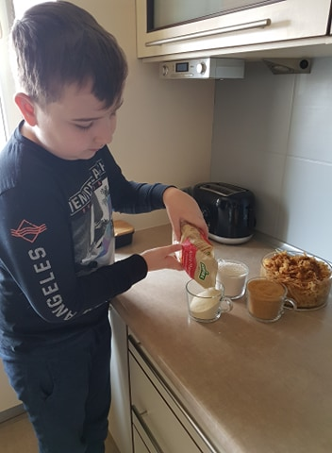
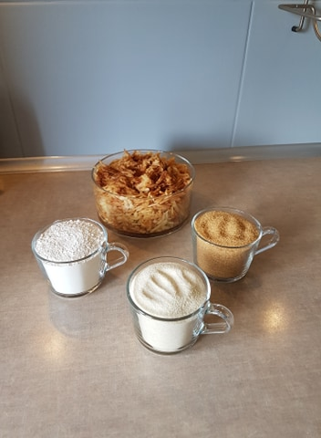
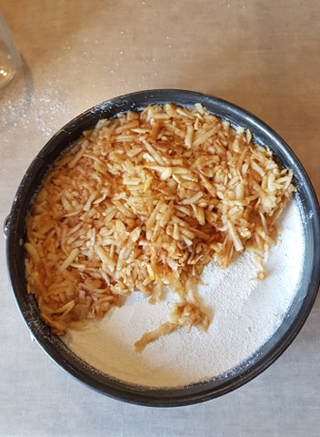

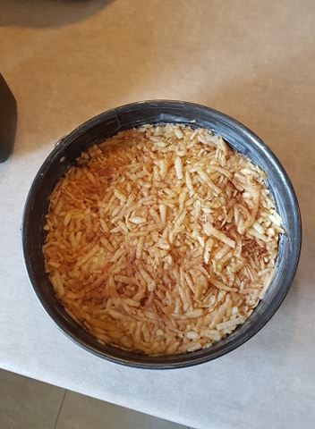
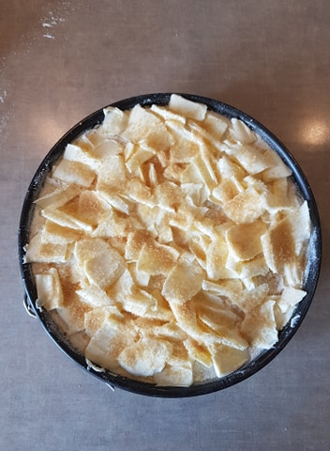
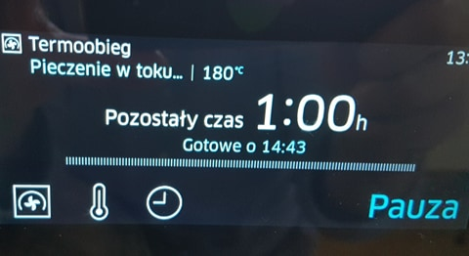
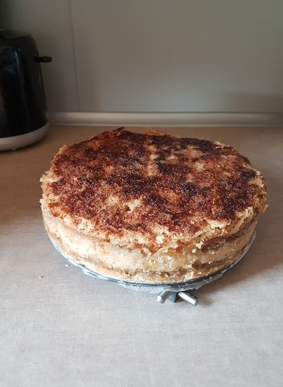

PYCHA

